Информация на сайт в ленту новостей и
в раздел защиты прав потребителей

Управление Роспотребнадзора по Кемеровской области-Кузбассу принимает участие во Всемирной неделе качества с 03 – 16 ноября 2025


Всемирный день качества был установлен в 1989 году и проводится ежегодно во второй четверг ноября по инициативе ведущих международных организаций по качеству.
В 2025 году Всемирный день качества отмечается 13 ноября.
Девиз мероприятия — «Россия — страна со Знаком качества».
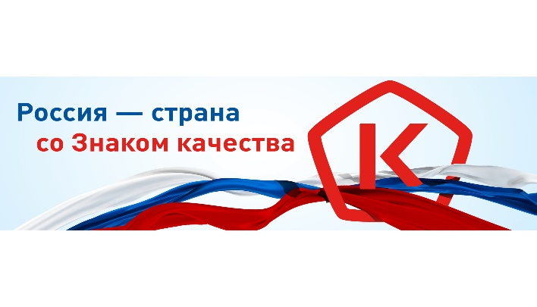
Его цель – повышение значения высокого качества продукции и услуг, а также активизация той деятельности, которая направлена на привлечение внимания к проблеме качества.
Проблема качества — одна из самых приоритетных проблем в экономике ведущих стран мира, поскольку качество – это не только безопасность продуктов питания и товаров широкого потребления для здоровья человека и окружающей среды, но и степень удовлетворенности ожиданий потребителей.
Качество продукции, как следует из положений статьи 4 Закона Российской Федерации от 07.02.1992 № 2300-1 «О защите прав потребителей», представляет собой совокупность свойств, которые придают ей способность удовлетворять потребности потребителей, то есть продукция должна соответствовать обязательным требованиям, условиям договора, быть пригодной для использования в приобретаемых целях, соответствовать образцу или описанию.
Целью дня качества является привлечение внимания общественности к проблемам качества, поскольку качество продукции непосредственно влияет не только на безопасность товаров для человека, но и окружающей среды.
Поэтому вопросам качества со стороны государства уделяется особое внимание.
Правительством РФ принят ряд законодательных актов, устанавливающих обязательные требования к маркировке средствами идентификации отдельных групп товаров. Государственная маркировка «Честный знак» – это защита от нелегального оборота и повышение гарантии на приобретение качественной продукции.

В настоящее время покупателям доступна возможность самостоятельной проверки легальности товаров в национальной системе цифровой маркировки «Честный знак». Отсканировав уникальный код Data Matrix при помощи специального приложения, можно отследить движение товаров от производителя или импортера до покупателя, получить сведения о продавце, сроке годности товара, дате его производства и пр.

В настоящее время обязательной маркировке в системе «Честный знак» подлежат следующие группы товаров:
- антисептики и дезинфицирующие средства;
- бакалейная продукция;
- безалкогольное пиво;
- велосипеды и велосипедные рамы;
- ветеринарные препараты;
- детские игрушки;
- духи и туалетная вода;
- косметика, бытовая химия и товары личной гигиены;
- консервированная продукция;
- корма для животных;
- кресла – коляски;
- медицинские изделия;
- молочная продукция, сыры, мороженое;
- моторные масла;
- морепродукты (икра);
- обувные товары;
- пиво, напитки, изготавливаемые на основе пива, слабоалкогольные напитки;
- растительные пищевые масла;
- сладости и кондитерские изделия;
- соковая продукция и безалкогольные напитки;
- строительные материалы;
- табачная продукция, альтернативная табачная продукция, никотинсодержащая продукция;
- технические средства реабилитации;
- товары из натурального меха;
- товары лёгкой промышленности;
- упакованная питьевая вода;
- фотокамеры, фотовспышки и лампы-вспышки;
- шины и покрышки.

Управление Роспотребнадзора по Кемеровской области-Кузбассу (далее – Управление) контролирует качество и безопасность товаров и услуг, а также обеспечивает защиту прав потребителей от рисков и последствий приобретения товаров и услуг, не соответствующих обязательным требованиям, на территории Кузбасса.
Обратиться по вопросам качества продукции можно, оформив письменное обращение, в Управление (г. Кемерово, пр. Кузнецкий, д. 24) либо направить обращение в форме электронного сообщения. Обращения в форме электронных сообщений направляются путем заполнения специальной электронной формы на Едином портале Роспотребнадзора для подачи обращений граждан, которая размещена на официальном сайте Роспотребнадзора в разделе «Для граждан», подраздел «Обращения граждан».
В целях получения консультативной помощи потребители могут обратиться по телефону Единого консультационного центра Роспотребнадзора по телефону 8-800-555-49-43 (звонок бесплатный), в Общественную приёмную Управления – тел. (8-384-2) 36-96-88 (в рабочие дни с 8.00 до 17.00 час., в пятницу с 8.00 до 16.00 час., перерыв с 12.30 до 13.30 час.).
Для получения консультаций и правовой помощи с возможной подготовкой претензий и исковых заявлений потребители могут обращаться в Консультационные центры и пункты ФБУЗ "Центр гигиены и эпидемиологии в Кемеровской области-Кузбассе".
На базах МФЦ специалистами Управления, Консультационных центров и пунктов для потребителей ФБУЗ «Центр гигиены и эпидемиологии в Кемеровской области-Кузбассе» организована работа по оказанию бесплатной консультационной помощи гражданам по вопросам защиты прав потребителей в соответствии с утвержденными графиками работы по адресам (ссылка).
Управление также напоминает, что в Российской Федерации создан Государственный информационный ресурс в сфере защиты прав потребителей (ГИР ЗПП).
Открытый доступ к материалам ресурса обеспечен на сайте: http://zpp.rospotrebnadzor.ru/
ГИР ЗПП состоит из следующих модулей: «Справочник потребителя», «Советы по здоровому питанию», «Нормативные правовые акты», «Информационно-аналитические материалы», «Органы и организации в сфере защиты прав потребителей», «Результаты проверок», «Продукция, не соответствующая обязательным требованиям», «Новости», «Судебная практика».
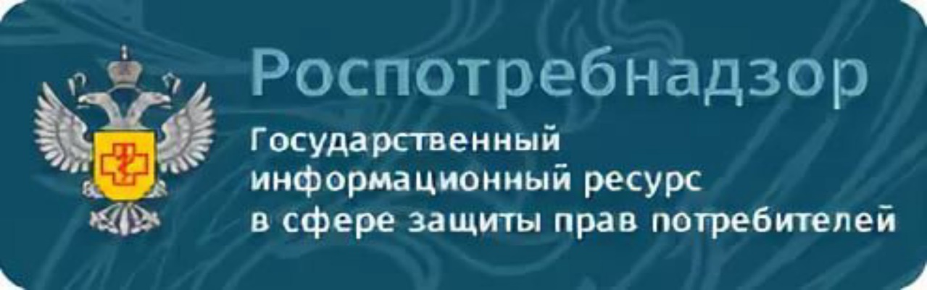
Баннер «Роспотребнадзор государственный информационный ресурс в сфере защиты прав потребителей» также находится на главной странице официального сайта Управления Роспотребнадзора по Кемеровской области – Кузбассу.
На портале ГИР ЗПП в модуле «Виртуальная приемная», которая представляет собой площадку для общения между потребителями и Роспотребнадзором, размещаются ответы на сообщения, которые оставили граждане.

